Učenke, plesne navdušenke, lepo pozdravljene
Kot lahko ta teden vidite v gradivih za Šport, tudi na ples nismo pozabili. V gradivo sem vključil dva zelo zanimiva videoposnetka. Vas, učenke izbirnega predmeta Ples pa posebej naprošam, da si ogledate vse posnetke in vadite koreografijo ONI, plesne šole Kazina, ki smo si ga ogledali na predstavi. Ta bo verjetno prišel tudi v poštev za oceno.
Prijetno gibanje vam želim in ostanite zdravi.

Učitelj Toni

Hip – hop za otroke:  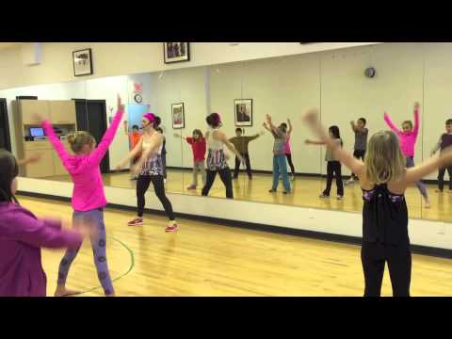 | Ples – latino ritmi:  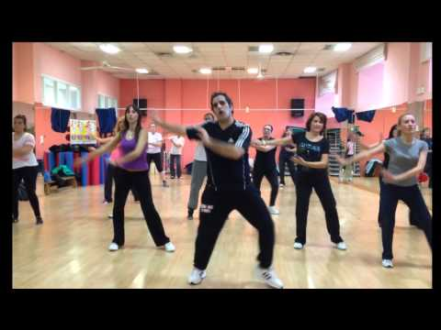 | Oni:  